МУНИЦИПАЛЬНОЕ АВТОНОМНОЕ ДОШКОЛЬНОЕ ОБРАЗОВАТЕЛЬНОЕ УЧРЕЖДЕНИЕ
«СИНЕГЛАЗКА»
МУНИЦИПАЛЬНОГО ОБРАЗОВАНИЯ ГОРОД НОЯБРЬСК

Конспект непрерывной образовательной деятельности по подготовке к обучению элементам грамоты в подготовительной группе компенсирующей направленности для детей с ТНР «Космическое путешествие».

Выполнили:
учитель-логопед
МАДОУ «Синеглазка
Сайкова Е.В.
воспитатель
МАДОУ «Синеглазка»
Прохорова С.С.

Ноябрьск
2018 г.

Цель: знакомство со звуком С , Сь и с буквой С, закрепить знания детей о гласных звуках, закрепить знания по подготовке детей к обучению грамоте.
Задачи:
Коррекционно-образовательные задачи:
- Продолжать учить детей давать характеристику звуку;
- проводить звуковой анализ слова;
- закреплять умение определять наличие заданного звука в слове;
- развивать у детей навык чтения слогов, воспитывать сосредоточенность;
Коррекционно-развивающие задачи:
- Развивать фонематическое восприятие;
- развивать память и внимание;
- развивать словесно-логическое мышление у детей, рассуждать, делать выводы;
- развивать мелкую и общую моторику;
- развивать речевое дыхание.
Коррекционно-воспитательные задачи:
• Воспитывать уважение, взаимопонимание друг к другу;
• Развивать умение использовать полученные знания в практической деятельности.

Оборудование: проектор, интерактивная доска, платформа Skype или Viber
Демонстрационный материал: плакат с планетами солнечной системы, магниты, астроном на магните, воздушные шарики, картинки, конверты с заданиями, символ буквы С, стикеры.
Раздаточный материал: тренажеры для дыхания, бланки с заданиями на каждого, карандаши.

Ход НОД:
Орг. момент.
Неожиданно звучат, какие то непонятные космические звуки и сигналы. На большом экране с нами связывается астроном, который занимается изучением планет солнечной системы. Астроном сообщает детям кто он, чем занимается в космосе.
Астроном: Куда попал, кого я вижу? Смотрит в трубу. Ребята, представляете, я изучал планеты солнечной системы и заблудился в космосе. Я оказался на самой последней маленькой (карликовой) планете солнечной системы Плутон. Это последняя планета Солнечной системы. А всего планет девять. Я пытаюсь восстановить связь и вдруг на моем устройстве появились вы. Я очень устал и хотел бы вернуться домой на планету Земля. Скажите, вы сможете помочь мне вернуться на планету Земля? (астроном смотрит в телескоп)
Логопед: Ребята, как вы думаете, сможем помочь астроному вернуться домой?
Дети: Да, попробуем.
Логопед: А чем мы сможем тебе помочь? Что нужно сделать?
Астроном: Звезды мне подсказали, чтобы вернуться обратно, нужно расшифровать задания нескольких планет (появляется мольберт плакат с планетами Солнечной системы).
Воспитатель: Ребята вот планеты солнечной системы. Где находится Астроном? (ставим фото Астронома на планету)
Ребята, передо мной планета Нептун, и что бы мне отправится дальше, надо помочь планете вернуть ветер. Он исчез непонятно куда. А планете Нептун просто необходимы ветра. Ребята, помогитеее.
Логопед: Сможем помочь? Что бы вернуть ветер на планету нам необходимо сделать глубокий вдох, не поднимая плеч, а затем выдох, (шар лопается, астроном-магнит передвигается на Уран).
Астроном: Ура!!!! Молодцы. Вы мне помогли, и я оказался на планете Уран. Я уже ближе к планете Земля. На планете Уран постоянно, звучат какие разные звуки. Но обитатели планеты не могут понять, что за это за звуки. Может, вы сможете помочь определить, что это за звук?
Воспитатель: Астроном, какие звуки? Произнеси этот звук?
Астроном: СССССС, Сь,Сь,Сь,Сь. Ребята, что это за звук?
Логопед: Так, подожди астроном, мы с ребятами попробуем повторить.
Дети повторяют.
Астроном: жителям планеты нужно узнать про этот звук как можно больше.
Логопед: Расскажем? (шар лопается, астроном передвигается на планету Сатурн)
Астроном: Ура!!!! Я уже ближе к планете Земля. Я на планете Сатурн, посмотрите на эту планету. Вокруг нее какие то кольца. Этих колец всего семь. Планету атаковали, какие то инопланетные жители и хотят, чтобы обитатели планеты расшифровали заклинания. Но обитатели этой планеты не могут, самостоятельно справится с заданием. Инопланетные жители оставили лишь послания.
Дети идут к следующему шарику.
Воспитатель: Задание в конверте 1. Нам нужно расшифровать по первым звукам слова и составить из этих звуков слоги (картинки на мольберте).
Ребята, это еще не все!!! Идя по кругу заклинания повторить столько раз, сколько колец у Сатурна, А сколько колец у Сатурна? Кто помнит?
Самолет-автобус
Санки-очки
Самокат-утка
СА-СО-СУ (7 раз, дети идут по кругу, шар лопается, астроном передвигается на планету Юпитер)
Астроном: Ура!!!! Я еще ближе к планете Земля. И я оказался на планете Юпитер. И тут для нас задания усложняется. Посмотрите, неизвестный для меня символ (астроном показывает букву С).
Логопед: Ребята, что это за символ, кто-нибудь знает?
Дети: Это буква С. (дети идут к следующему шару)
Воспитатель: Ребята, давайте присядем за столы и послушаем задания. Задания в конверте 2: Из предложенных букв, нам нужно найти только букву, которая обозначает звук С и звук Сь (дети садятся за столы, перед детьми бланк). Нужно найти все буквы С и раскрасить ее простым карандашом.
А теперь из предложенных вариантов, нужно найти и обвести тот который больше всего похож на букву С.

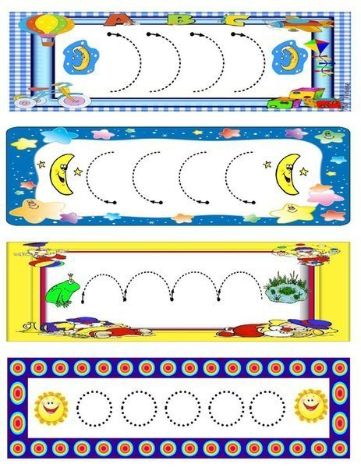
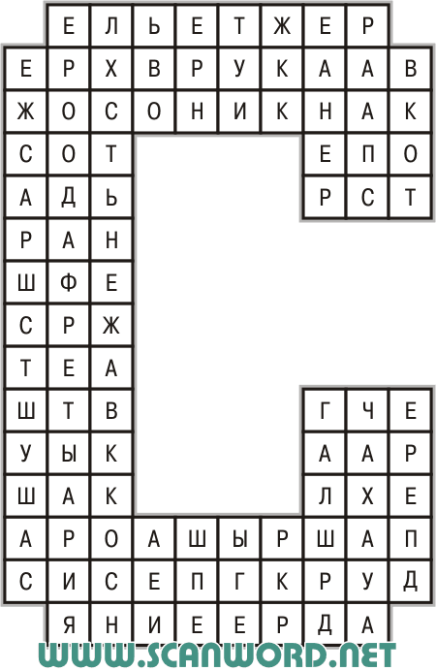

Логопед: Молодцы, справились.
Ответы детей.
Ребята, тут еще какое то задания (Задания в конверте 3). По планете Юпитер раскиданы, какие то странные карточки с картинками. Звезды говорят, что эта наисложнейшая миссия еще не было выполнена никем, что выполнить ее практически невозможно!!!!
А невыполнимая миссия эта называется «Шифровальщики»
Дети по первым звукам расшифровывают слова.
(Выполняют звуковой анализ слова СОК).

Воспитатель: Мы устали нам нужно отдохнуть.
Физкультминутка (воспитатель)
А сейчас мы с вами дети полетаем на ракете (руки в стороны)
На носки поднимись и вот летит ракета ввысь (руки в вверх сомкнуть ладони)
Долетели мы до Марса (разводят руки в стороны)
Притомились, отдохнем (присесть)
И разминочку начнем (прыжок вверх)
Ой, нас, что-то укачало (повороты туловища)
Голова на право, влево (повороты головы)
То назад, а то вперед (наклоны)
Закружило, завертело (покружится на месте)
И на Марс мы прилетели (встарь руки прямо)
(шар лопается, астроном передвигается на планету Марс)
Астроном: Ура!!!! Я уже совсем близко к планете Земля. И сейчас я оказался на планете Марс. Это красная планета. Ребята, со стороны похожа как будто она огненная. Оказывается, что это последнее задания, и я окажусь на планете Земля. Звезды мои помощники, подсказывают мне, что эта планета любит только гласные звуки. И слова, которые оказались на этой планете попали в плен.
Дети идут к красному шарику (Задания в конверте 4).
Логопед: В словах нам нужно услышать и назвать только гласные звуки, и если мы справимся, то Марс укажет путь астроному дальше (шар лопается, астроном передвигается на планету Земля)
Астроном: появляется, благодарит детей и уходит.
Воспитатель: Ребята, какие мы молодцы, мы справились и помогли астроному вернуться домой.
Воспитатель: Ребята если вам понравилось помогать астроному, возьмите звездочку и как можно ближе расположите ее к планете Земля.
Логопед: А если не понравилось, то расположите звездочку как можно дальше от планеты Земля.
Рефлексия
Если вам понравилось помогать астроному, то расположите звезду как можно ближе к планете Земля, если не понравилось, то, как можно дальше.

